Hồ Nhật Anh

1150080002

11ĐHCNPM1

Tạo dữ liệu giống yêu cầu

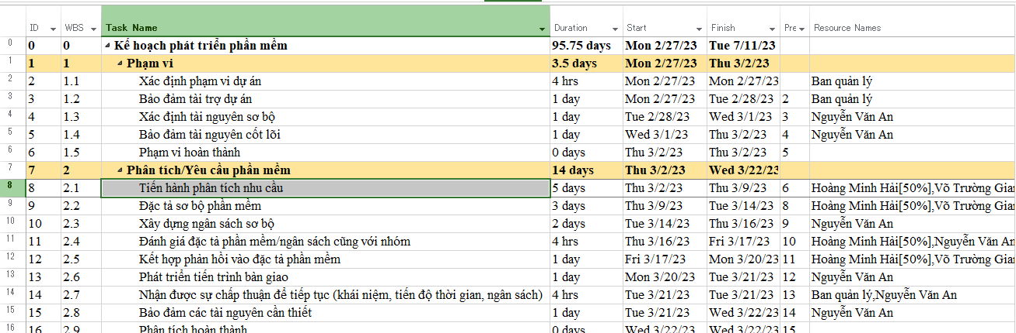

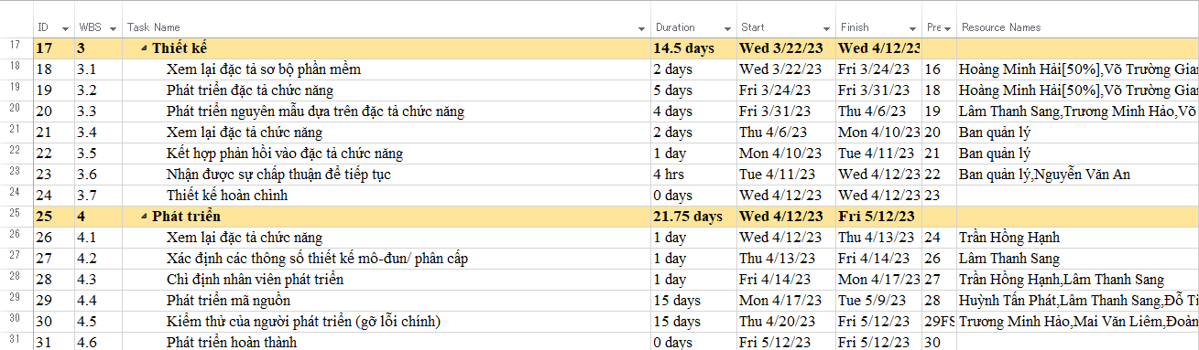

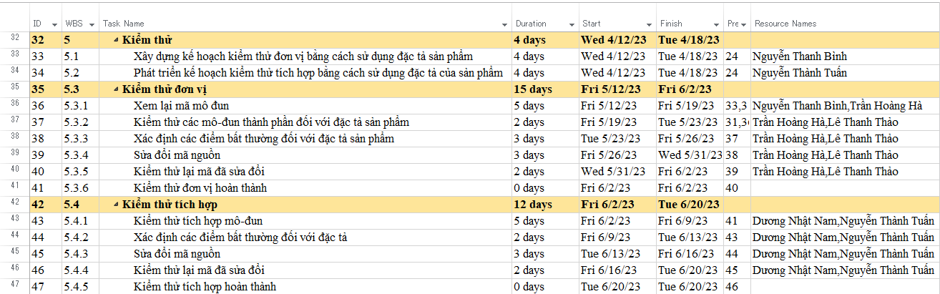

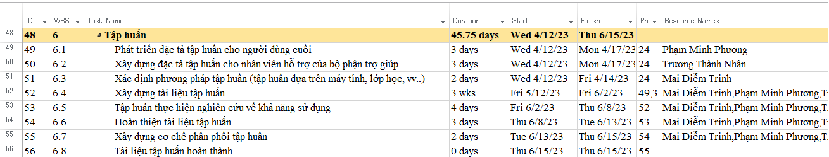

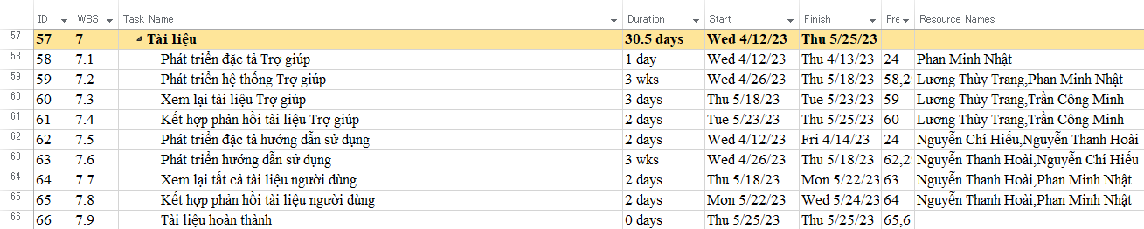

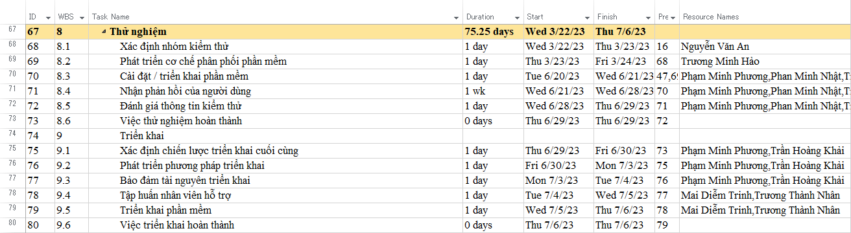

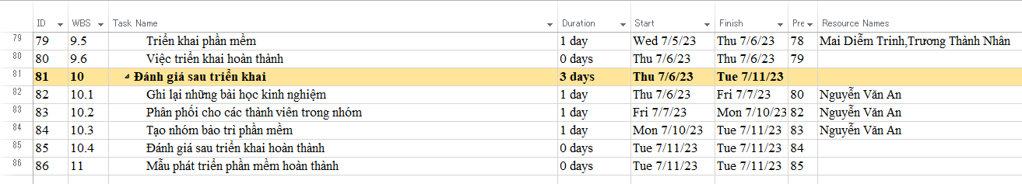

Tạo lịch với các ngày nghỉ lễ

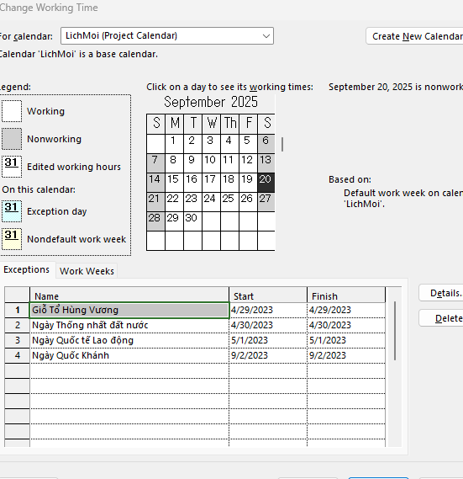

Câu 1

Hoàng Minh Hải thực hiện những nhiệm vụ nào? Liệt kê số giờ làm việc, mức lương chuẩn, chi phí cho từng nhiệm vụ, và những ngày làm việc cụ thể mà Hải thực hiện?

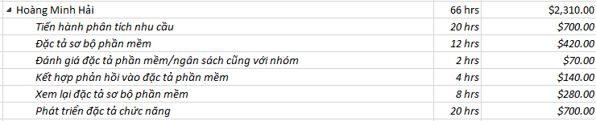

Câu 2

Số ngày làm việc, ngày bắt đầu, ngày kết thúc, tổng số giờ làm việc, tổng số tiền trả cho từng người tham gia vào nhiệm vụ “Phát triển đặc tả chức năng” là bao nhiêu? Xác định những ngày làm việc và số giờ làm việc cụ thể của từng người?

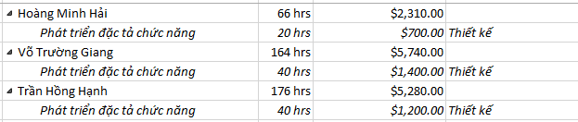

Tại sao Hải, Giang và Hạnh đều làm việc trong 5 ngày nhưng Hải chỉ làm 20 giờ còn Giang và Hạnh làm 40 giờ?

- Max. Units của Hoàng Minh Hải là **50%**

Tại sao Giang và Hạnh cùng làm 40 giờ nhưng Hạnh lại được trả tiền ít hơn Giang?

- Std. Rate của Hạnh là $30/hr còn của Giang là $35/hr

Câu 3

Chỉnh Bar Style

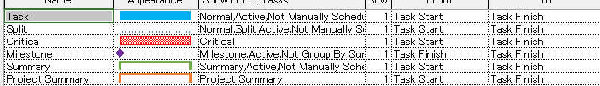

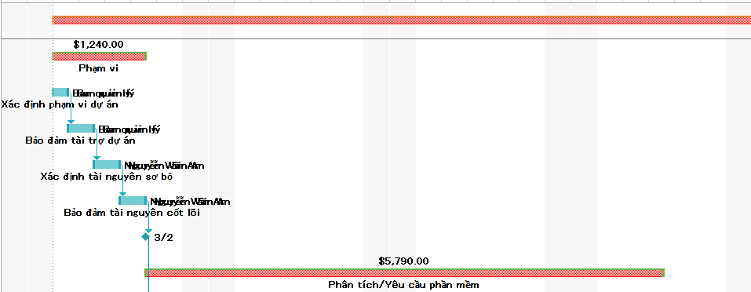

Câu 4

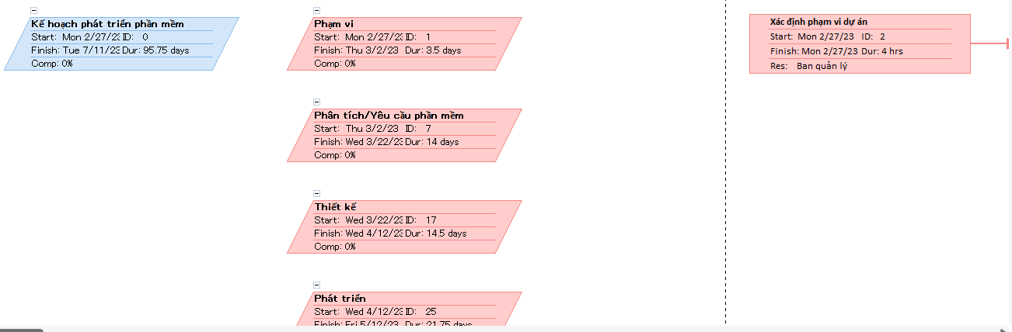

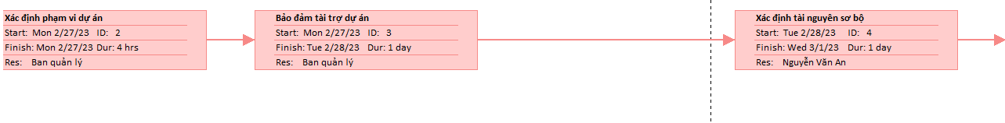

Câu 5

Hiển thị lịch làm việc trong 2 tuần từ ngày 03/04/2023 đến ngày 16/04/2023 theo dạng tương tự hình sau?

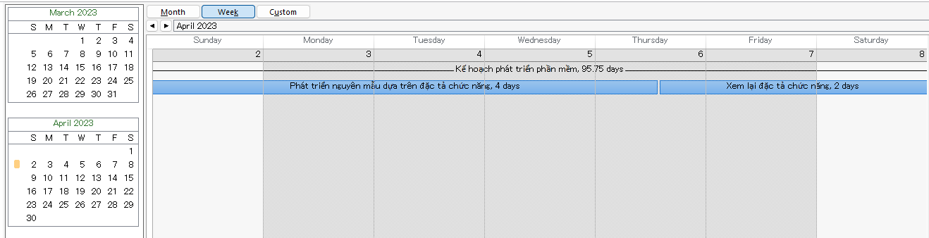

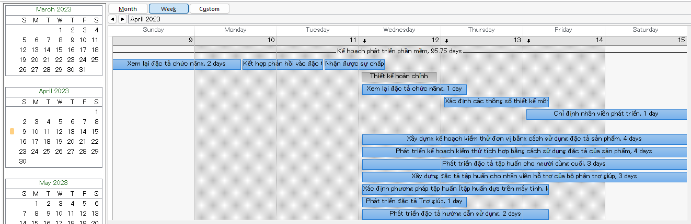

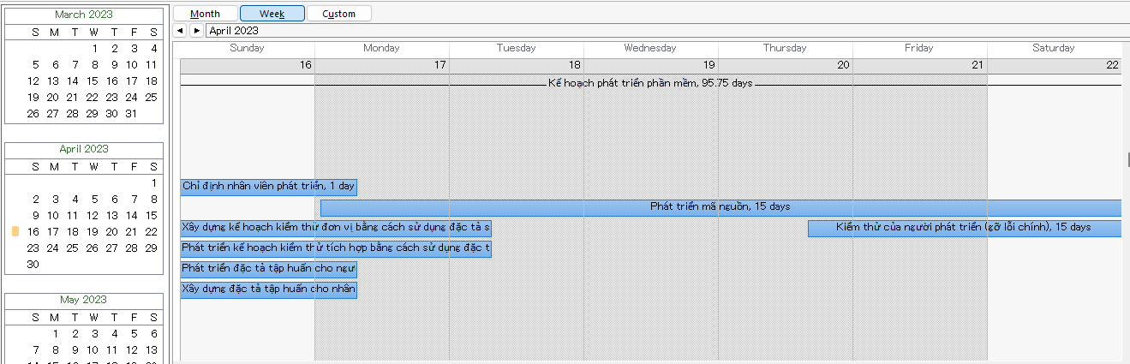

Câu 6

Mức lương chuẩn, số giờ làm việc và chi phí cho từng công việc, tổng số giờ và tổng chi phí cho tất cả các công việc của từng người trong nhóm phát triển theo dạng tương tự như sau?

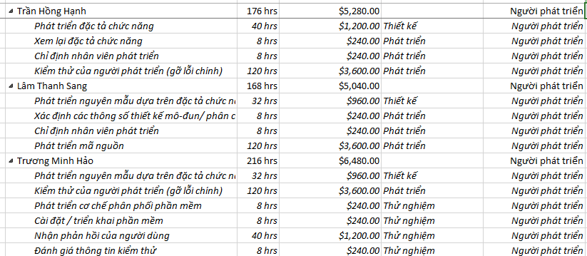

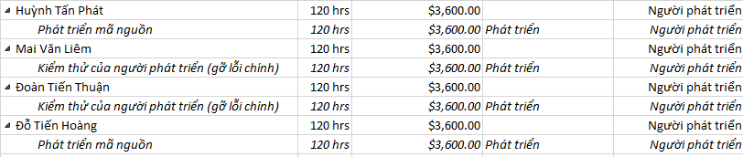

Câu 7

Hiển thị các thông tin thống kê cơ bản cho dự án (Project Statistics)?

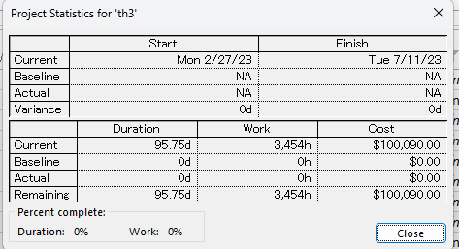

Câu 8

Hiển thị báo cáo tổng quan chi phí công việc (Task Cost Overview) với các điều chỉnh màu sắc, font chữ, kích cỡ chữ, v.v. sao cho dễ nhìn

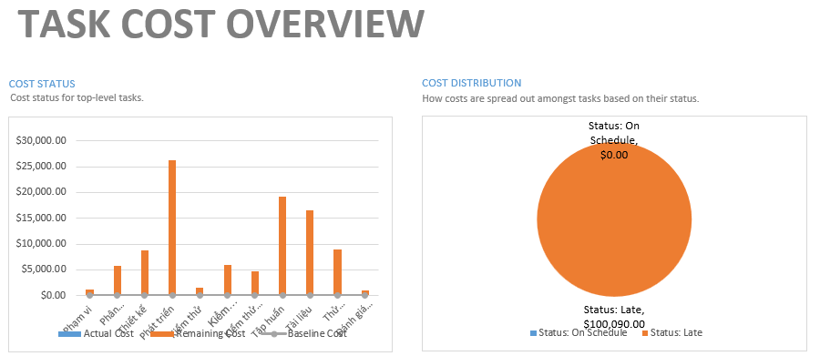

Câu 9

Hiển thị báo cáo tổng quan tài nguyên (resource overview) với các điều chỉnh màu sắc, font chữ, kích cỡ chữ, v.v. sao cho dễ nhìn?

